מבחן בתולדות עם ישראל בנושא שואה
בס"ד
שימו לב:
- עיברו על כל השאלות ובחרו את השאלות שתענו עליהן באופן מיטבי בתשובה מלאה ומפורטת.
- בכל תשובה יש לכתוב את נושא השאלה (מודגש בצבע או בקו), פתיחה לתשובה ומשפט סיום.
- זיכרו לבדוק האם עניתן על כל חלקי התשובה.
- נקודות חשובות יש להדגיש עם קו תחתון.
- בין תשובה לתשובה יש להותיר שורת רווח.
- מילות שאלה: הצג/תאר: הבהר את הפרטים או את העמדה בהרחבה.
ציין: רשום ללא כל הסבר.
הסבר: תן ביאור והרחבה על הנושא בציון מירב פרטים.

שאלות במהלך המבחן רק בהצבעה ורק לאחר עשר דקות מתחילת המבחן.
2 נק' ינתנו על סדר ובהירות

שאלות מקור:
בחרו 2 שאלות מתוך 1-3 לא לשכוח לסמן מילות הוראה ולהוכיח את טענותיכן מתוך העובדות ההיסטוריות.
17 נקודות לכל שאלה

- לפניך שתי קריקטורות שפורסמו בשנים 1939 ו1941.
הקריקטורות רומזות לשני אירועים שלמדת עליהם. הצגי את האירועים עצמם בתשובתך עליך לציין על אילו פריטים מהקריקטורות את מבסס את תשובתך.
ב. כיצד השפיע כל אחד מהאירועים על מהלך המלחמה. וכיצד כל אחד מהאירועים השפיע על היהודים
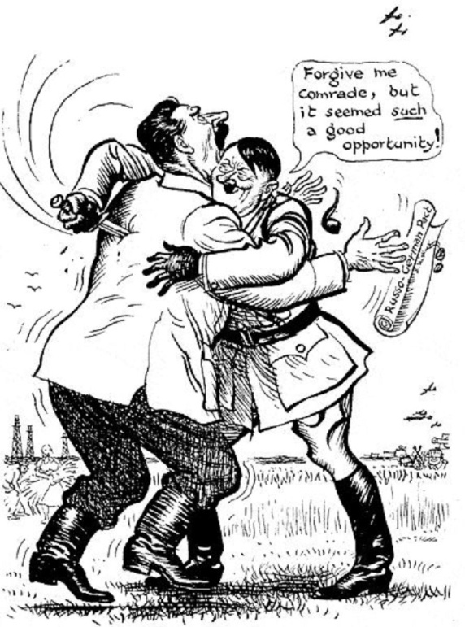
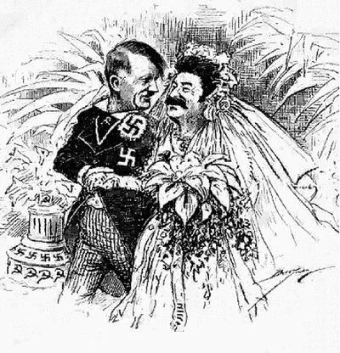

2.שנת מפנה במדיניות הנאצים (30 נק')
קראו את הקטע של שר התעמולה הנאצי וענו על השאלות:

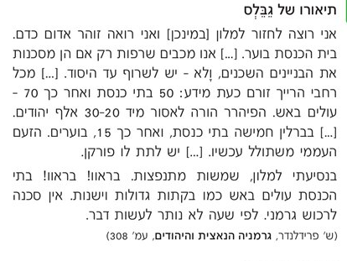
- איזה אירוע מתואר בקטע? (3 נק')
באיזו שנה? (3 נק')

- שנה זו נחשבת לשנת מפנה.
מדוע יש לראות בשנה זו שנת מפנה במדיניות הנאצים גם כלפי היהודים וגם במדיניות החוץ? (12 נק')

- עם פלישת גרמניה לפולין (1939) השתנתה והקצינה מדיניות הנאצים כלפי היהודים.
מה היה השינוי? ( 6 נק')
מהן היו הסיבות לשינוי ולהקצנה? (2 סיבות) (6 נק')

- המדיניות הנאצית נגד היהודים בגרמניה
התבונני בשתי התמונות הבאות:
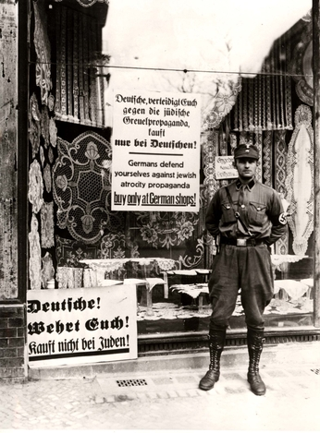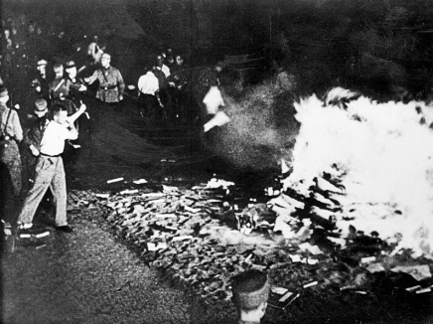
- אילו שני אירועים אנטישמיים מופיעים בתמונות אלה, נמק יאת דברייך.
- כתבי פעולה נוספת של הנאצים בשלב זה.
- הסבר מה היתה מטרתם של הנאצים בשלב זה

שאלת חובה: סדרי את האירועים הבאים לפי סדר התרחשותם על הציר: ( 10 נק')

- אגרת הבזק
- מחנות השמדה
- הקמת הגטאות
- ועידת ואנזה
- פרוץ המלחמה
- הפלישה לברית המועצות
- עליית היטלר לשלטון
- ליל הבדולח

- מצעדי המות
- קרב אל-עלמין

חלק ג' עני על 3 מתוך 4 (15 נקודות לכל שאלה)
1. א. הציגי מהי אגרת הבזק
ב. הסבירי כיצד האגרת השפיעה על גורלם של יהודי פולין בשנים 1939-1941.
2. הסטוריונים טוענים שההחלטה על "הפתרון הסופי" התקבלה לפני כינוס ועדת ואנזה, הבאי נימוק לביסוס טענה זו והסברי מדוע כונסה הועדה.
ב. הסבירי כיצד כיצד הצליחו הנאצים להסוות את "הפתרון הסופי" בתשובתך הבאי שתי דוגמאות
3. כיצד פעלו הנאצים כנגד יהודי מערב אירופה עד יישום הפתרון הסופי
ב. הסבירי את הקשר בין מהלך המלחמה לבין ההחלטה להוציא את היהודים מהמחנות
ולהוביל אותם ה"מצעדי מוות"?
4. כתבי על נקודת מפנה אחת במלחמה לטובת בעלות הברית (איפה, ואיך זה קידם אותן לניצחון על גרמניה)
ב. מדוע הצטרפה ארה"ב למלחמה

חלק ד מאורעות שהסעירו את המדינה הקשורים לשואה (10 נקודות)
הציגי אחד מהאירועים הקשורים לשואה לאחר הקמת המדינה, הסבירי מה התרחש בסופו של דבר וכיצד האירוע השפיע על החברה הישראלית

